**مرحبًا! نهنئ الطالب لديك على إكمال *i-Ready Diagnostic*!**

ما هو *i-Ready Diagnostic*؟

Diagnostic هو تقييم تكيُّفيّ للقراءة والرياضيات يحدد نقاط القوة لدى الطلاب والفرص المتاحة أمامهم للنمو. تساعد هذه المعلومات على تحديد أفضل وسيلة لدعم تعلمهم. شاهد هذا [الفيديو](https://i-readycentral.com/view-resource/?id=42513) لمعرفة المزيد.

**كيف يمكنني الوصول لنتائج الطالب لدّي؟**

1. **سجّل الدخول على *i-Ready* Dashboard (لوحة معلومات *i-Ready*) الخاصة بالطالب لديك** بالنقر على أيقونة *i-Ready* على صفحة Student Tools (أدوات الطالب).
2. **انقر** على **القائمة المنسدلة For Families (للأسر) واختر تقرير For Families (للأسر)**.
3. **أدخل كود تقرير المنطقة الخاص بك: 38RRPN**

**ما طبيعة أداء الطالب لدّي في نواح تعلم بعينها؟**

من المهم فهم طبيعة أداء الطالب لديك في نواح تعلم أكثر تحديدًا، والتي تعرف بالمجالات. يوضح جدول المجالات **هـ** طبيعة أداء الطالب لديك في مجالات بعينها ويساعد المدرسين على معرفة أين يمكنهم البناء على مواطن القوة والتركيز على الدعم التعليمي.

**و**

**د**

**أ**

**هـ**

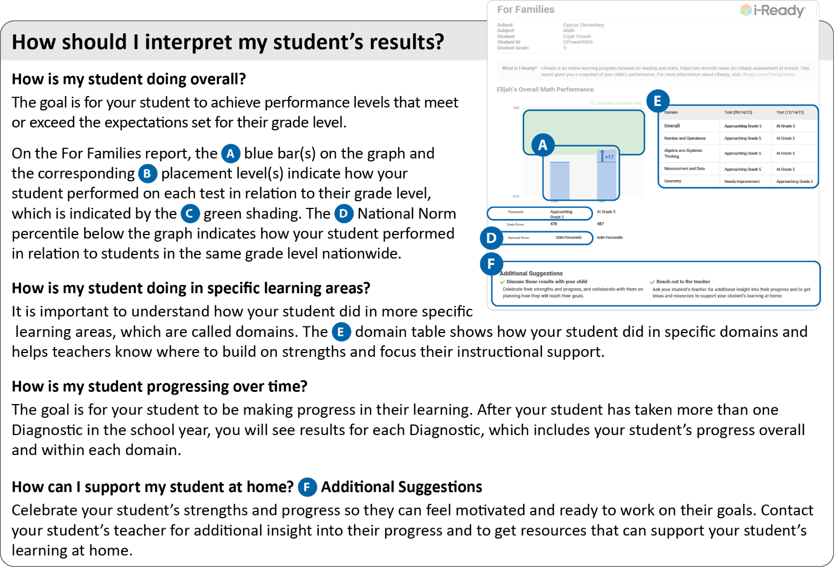

في تقرير For Families (للأسر)، الشريط (الأشرطة) الأزرق **أ** على الرسم ومستوى (مستويات) التنسيب **ب** المطابقة تشير إلى الكيفية التي كان عليها أداء الطالب في كل اختبار فيما يتصل بمستوى صفه الدراسي، والذي يمثله الظلال الأخضر **ج**. النسبة المئوية الوطنية القياسية **د** تحت الرسم تشير إلى الكيفية التي كان عليها أداء الطالب لديك بالنسبة للطلاب في نفس مستوى الصف الدراسي على مستوى البلاد.

**ما طبيعة أداء الطالب لدّي بوجه عام؟**

إن الهدف هو وصول الطالب لديك إلى مستويات الأداء التي تلبي أو تفوق التوقعات الموضوعة لصفه الدراسي.

**كيف يتعين عليّ تفسير نتائج الطالب لدّي؟**

**كيف يمكنني دعم الطالب لدّي في المنزل؟** **و** **مقترحات إضافية**

عليك الاحتفاء بنقاط القوة لدى الطالب لديك وبما يحرزه من تقدم بحيث يشعر بالتحفيز وبأنه جاهز للعمل لتحقيق أهدافه. اتصل بمدرس الطالب لديك لمعرفة المزيد حول ما يحرزه من تقدم وللحصول على موارد يمكنها أن تدعم تعلم الطالب لديك في المنزل.

**ما شكل التقدم الذي يحرزه الطالب لدّي بمرور الوقت؟**

الهدف هو أن يحرز الطالب لديك تقدمًا في تعلمه. بعد خضوع الطالب لديك لأكثر من تقييم Diagnostic في العام الدراسي، سنوافيك بنتيجة كل تقييم Diagnostic، والذي يتضمن ما يحرزه الطالب لديك من تقدم بشكل عام وفي كل مجال على حدا.

لمزيد من المعلومات والدعم، تفضل بزيارة [*i-Ready* Family Center (مركز أسر *i-Ready*): فهم نتائج Diagnostic](https://i-readycentral.com/familycenter/understanding-your-students-i-ready-diagnostic-results/).

شكرًا لك مرة أخرى على شراكتك ودعمك المستمرين فيما يخص تعلم الطالب لديك. يرجى الاتصال بـ  **[insert school contact name]**لطرح أي أسئلة.

تحياتنا،

**[Principal’s Signature Block]**